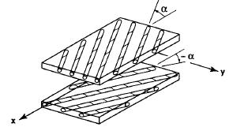**Exercice 1 :**

Monter que pour le stratifié, à plis identiques, [+α / -α] (Figure ci – contre, Fig.1) sollicité dans son plan à la résultante *Nx* on aura :



Figure 1

**Exercice 2 :**

Soit un stratifié [45/-45/-45/45] de composite carbone/époxy AS/3501, dont les plis ont une épaisseur de *t* = 0.25 mm. Calculez la matrice de rigidité *ABD* du stratifié.

***Rép***. :

|  |  |  |
| --- | --- | --- |
|  |  |  |

**Exercice 3 :**

Prouvez que pour les stratifiés symétriques la matrice de couplage B est nulle, c – à – d qu’on doit avoir [*Bij*] = 0.

**Exercice 4 :**

Soit un stratifié [45 / −45] de composite carbone/époxy AS/3501 dont les plis ont une épaisseur de 0.25 mm. Déterminer la matrice de rigidité du stratifié.

**Exercice 5 :**

Un stratifié [45/-45] de composite carbone/époxy AS/3501 dont les plis ont une épaisseur de 0.25 mm est soumis à une force de traction uniaxiale *Nx*= 30 MPa – mm ou N/mm, calculez les déformations et les contraintes dans les plis du stratifié.

**Exercice 6 :**

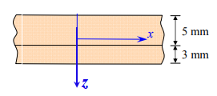On considère un stratifié constitué de deux couches d'un composite unidirectionnel (figure 2). La couche inférieure de 3 mm d'épaisseur est orientée à 45° du repère (*x,y,z*) du stratifié. La couche supérieure est orientée à 0° et a une épaisseur de 5 mm. Le matériau composite unidirectionnel constituant les deux couches est un composite époxyde-fibres de verre de caractéristiques mécaniques : E1 = 46 GPa ; E2 = 10 GPa ; G12 = 4.6 GPa ; ν = 0.31.

Figure 2

Calculer la matrice de rigidité ***ABD*** du stratifié.